Pengembangan Modul Matematika Geometri Berbasis Ethnomatematika Kelas V
Fakultas Ilmu Pendidikan Universitas PGRI Kanjuruhan Malang
Intan Kharisma Pratiwi, I Ketut Suastika, Dyah Triwahyuningtyas
Universitas PGRI Kanjuruhan Malang, Indonesia
inkhapra@gmail.com

Abstract: Educators need to provide fun mathematics learning and develop teaching materials such as modules. The development of the module is carried out to attract students' interest in learning, the module is presented more fully through the material and attractive appearance of the module. The module is associated with the culture around students which makes it easier to understand the material. This study aims to determine the eligibility criteria, practicality and effectiveness of the ethnomathematics-based geometrical mathematics module. To determine the feasibility and practicality of the module, a questionnaire sheet was used, while to determine the effectiveness of the module, a posttest was used. The results showed that the feasibility aspect obtained an average percentage by teaching materials experts 94.6% with very valid criteria and material experts 77.6% with valid criteria; the practical aspect of obtaining the average percentage of the questionnaire responses of educators and students were 92.2% and 97%, respectively, with very practical criteria. The effectiveness aspect of the average score obtained by students is 88 with very effective criteria. These results indicate that the ethnomathematics-based geometry mathematics module developed is very good for use in the learning process.

Key Words: module, geometry, ethnomatematics

Abstrak: Pendidik perlu memberikan pembelajaran metematika yang menyenangkan dan mengembangkan bahan ajar seperti modul. Pengembangan modul dilakukan untuk menarik minat belajar peserta didik, modul disajikan lebih lengkap melalui materi dan tampilan modul yang menarik. Modul dikaitkan dengan budaya disekitar peserta didik yang mempermudah pemahaman materi. Penelitian ini bertujuan untuk mengetahui kriteria kelayakan, kepraktisan dan keefektifan modul matematika geometri berbasis ethnomatematika. Untuk mengetahui kelayakan dan kepraktisan modul digunakan lembar angket, sedangkan untuk mengetahui keefektifan modul digunakan postest. Hasil penelitian menunjukkan, aspek kelayakan memperoleh rata-rata persentase oleh ahli bahan ajar 94,6% dengan kriteria sangat valid dan ahli materi 77,6% dengan kriteria valid; aspek kepraktisan rata-rata perolehan persentase angket respon pendidik dan peserta didik masing-masing 92,2% dan 97% dengan kriteria sangat praktis. Aspek keefektifan rata-rata nilai yang diperoleh peserta didik yaitu 88 dengan kriteria sangat efektif. Hasil ini menunjukkan bahwa modul matematika geometri berbasis ethnomatematika yang dikembangkan sangat baik untuk digunakan dalam proses pembelajaran.

Kata kunci: modul, geometri, ethnomatematika

Pendahuluan
Pendidikan merupakan suatu wadah bagi setiap individu untuk mendapat dan menerima ilmu pengetahuan serta wawasan baru dalam mengembangkan potensi dalam diri setiap individu (Anggoro, 2015). Pendidikan memberikan nilai religius, pengenalan kepribadian diri, kecerdasan, akhlak mulia, dan keterampilan yang berguna untuk peserta didik sendiri, di masyarakat, bangsa dan negara (Izzati & Fatikhah, 2015). Pendidikan sangat penting bagi setiap individu pada kehidupan pribadi maupun dalam masyarakat (Anggoro, 2015).
Dalam mencapai tujuan pendidikan yang bermutu, pendidik perlu memfasilitasi peserta didik dalam proses kegiatan belajar mengajar. Pendidik dalam kegiatan belajar memberikan pengajaran maupun pelatihan yang dibutuhkan peserta didik dengan menyesuaikan kurikulum yang diterapkan yaitu kurikulum K13. Pada kurikulum 2013 semua mata pelajaran dijadikan satu keterpaduan dalam satu buku tematik. Namun, pada kelas tinggi terdapat mata pelajaran yang dipisah dari tematik yaitu salah satunya matematika. Matematika terpisah dari buku tematik karena membutuhkan waktu lebih lama dalam penyampaian materi. Pendidik biasanya memberikan buku pendamping khusus sebagai sumber belajar untuk pembelajaran matematika sebagai pegangan dalam proses pembelajaran. Peserta didik perlu diberikan pemahaman dan pengulangan pembelajaran matematika, sehingga peserta didik mampu berantusias mengikuti pembelajaran matematika, selain itu dapat mempermudah peserta didik dalam kehidupan sehari-hari maupun kehidupan sosialnya serta membantu untuk pemecahan masalah (Yeni & Almuslim, 2015). Pendidik perlu memberikan bimbingan terhadap peserta didik dalam memberikan pembelajaran metematika yang menyenangkan dan perlu mengembangkan bahan ajar yang sesuai dengan kebutuhan peserta didik.
Pendidik dapat mengembangkan bahan ajar berupa modul untuk peserta didik sebagai sumber belajar dalam kegiatan belajar mengajar yang lebih menarik (Muhammad & Novitasari, 2017). Pengembangan modul dilakukan untuk lebih menarik minat belajar peserta didik dalam pembelajaran matematika, modul disajikan lebih lengkap melalui materi dan tampilan modul yang menarik (Izzati & Fatikhah, 2015). Modul merupakan bahan ajar efektif yang diintegrasikan ke dalam strategi pembelajaran dengan menggunakan berbagai pendekatan (Suryanto et al., 2017). Modul disajikan hanya untuk peserta didik serta dapat digunakan tanpa bantuan dari pendidik dengan menggunakan gambar-gambar kartun atau animasi, gambar konstekstual dari materi, petunjuk penggunaan, desain dengan warna-warna cerah, materi dalam modul disajikan lengkap dan sistematis, serta tidak hanya menyajikan soal latihan tetapi juga contoh soal dan materi yang lengkap disertai pendekatan yang mendukung pengembangan bahan ajar modul. Pengembangan modul dimaksudkan untuk membentuk pemahaman konsep matematika pada materi geometri, selain itu modul diberikan sebagai sumber materi yang dapat membantu peserta didik belajar secara mandiri (Muhammad & Novitasari, 2017). Modul matematika geometri diberikan kepada peserta didik sesuai dengan kebutuhan di kelas tinggi, serta memberikan pengenalan dan penamaan bentuk geometri kepada peserta didik. Oleh sebab itu, pengembangan modul sangat perlu adanya karena membantu peserta didik dalam pembelajaran untuk meningkatkan kemampuan peserta didik dalam memecahkan masalah matematika (Rahmatin et al., 2019).
Modul matematika geometri disajikan dengan mengaitkan budaya di sekitar peserta didik yang mempermudah pemahaman terhadap materi geometri. Mengaitkan budaya dalam pembelajaran matematika menggunakan istilah ethnomatematika, memiliki dasar konsep dalam kehidupan masyarakat (Susiana et al., 2020). Selain itu, baik pendidikan maupun budaya merupakan suatu hal yang berada di kehidupan masyarakat, karena pendidikan dan budaya satu kesatuan yang utuh dan menyeluruh serta kebutuhan yang mendasari kehidupan setiap individu dalam masyarakat (Utami et al., 2018). Budaya yang berhubungan secara langsung dengan konsep matematika disebut ethnomatematika, dimana unsur budaya di sekitar peserta didik dapat digunakan sebagai sumber belajar dengan harapan proses pembelajaran yang berlangsung lebih bermakna (Nurdiansyah et al., 2019). Penerapan ethnomatematika dalam pendidikan matematika, dapat membantu peserta didik memahami tentang konsep matematika dan dapat mengetahui serta memahami budaya yang ada disekitarnya, sehingga penerapan ethnomatematika menjadi bagian penanaman karakter bangsa pada peserta didik sejak dini (Agustin et al., 2019). Oleh karena itu, pengembangan modul dapat dikaitkan dengan budaya atau ethnomatematika, dimana ethnomatematika lebih mudah ditemui dan diketahui oleh peserta didik di lingkungan sekitar seperti peninggalan prasejarah yaitu candi, corak batik, makanan tradisional, jajanan tradisional, alat tradisional, rumah adat.
Berdasarkan hasil prapenelitian oleh peneliti, pendidik dalam menyampaikan materi pembelajaran matematika hanya menggunakan bahan ajar LKS (Lembar Kegiatan Siswa) saja, dimana LKS hanya berisi soal-soal latihan, materi yang sedikit, penyajian buku kurang menarik peserta didik karena kertas yang digunakan masih berwarna hitam putih. Proses pembelajaran masih berpusat pada peserta didik. Peserta didik mengalami kesulitan dalam memahami konsep matematika geometri terutama pada materi bangun datar dan bangun ruang seperti memahami sifat bangun, menentukan rumus, serta memecahkan masalah terkait materi. Kurangnya bahan ajar mengakibatkan peserta didik memiliki satu buku pendamping saja, sehingga peserta didik mengalami keterbatasan dalam berlatih mengerjakan soal, terutama pemahaman konsep pembelajaran matematika geometri (Hayuningtya et al., 2019).
Berdasarkan hasil penelitian terdahulu (Mardiah et al., 2018), mengatakan bahwa perlu adanya pengembangan media pembelajaran seperti pengembangan modul pembelajaran matematika berbasis ethnomatematika. hasil penelitiannya menunjukkan, pembelajaran ethnomatematika berjalan baik dan mampu menciptakan suasana pembelajaran yang menarik, dengan budaya yang dimunculkan, sehingga peserta didik termotivasi, dan membuat peserta didik aktif pada kegiatan pembelajaran. menurut penelitian terdahulu lainnya oleh (Muhammad & Novitasari, 2017), hasil dari penelitiannya menunjukkan, adanya keefektifan dalam meningkatkan pemahaman belajar peserta didik dengan modul berbasis ethnomatematika yang dikembangkan.

Metode
Penelitian ini menggunakan model penelitian dan pengembangan 4D yaitu, tahap define (pendefinisian) yaitu kegiatan awal penelitian seperti menganalisis kebutuhan peserta didik meliputi analisis KD dan indikator. Tahap design (perancangan) yaitu penyusunan produk awal berupa modul sebelum divalidasi kepada validator. Tahap develop (pengembangan) yaitu tahap validasi kepada validator bahan ajar dan materi ajar dengan memberikan angket sebagai pemberian skor terhadap modul yang dikembangkan. Angket merupakan teknik pengumpulan data dengan memberi seperangkat pertanyaan atau pernyataan tertulis kepada responden untuk dijawabnya (Sugiyono, 2016). Selanjutnya, memberikan angket kepada pendidik dan peserta didik kelas V. Tahap disseminate (penyebarluasan) yaitu tahap implementasi produk dalam bentuk hardcopy atau buku yang diberikan kepada pendidik dan peserta didik kelas V.

Tabel 1. Langkah Model 4D
Tahap Define (Pendefisian)
Tahap Design (Perancangan)
Tahap Develop (Pengembangan)
Tahap Desseminate (Penyebaran) (Pengembangan)

Penelitian menggunakan jenis data kuantitatif dan kualitatif. Data kuantitatif diperoleh melalui; (1) analisis kelayakan, hasil pensekoran angket dari tim ahli untuk mengetahui kelayakan modul, (2) analisis kepraktisan, hasil pensekoran angket pendidik dan peserta didik kelas V untuk mengetahui kepraktisan modul, (3) analisis keefektifan, diperoleh melalui penilaian soal evaluasi pada modul untuk mengetahui keefektifan penggunaan modul. Jika hasil persentase memperoleh lebih dari 60%, maka modul matematika geometri berbasis ethnomatematika dikatakan layak, praktis dan efektif. Data kualitatif diperoleh melalui saran atau masukan dari tim ahli yang dijabarkan secara deskriptif.

Hasil dan Pembahasan
Pengembangan Modul Matematika Geometri Berbasis Ethnomatematika Kelas V, menggunakan model penelitian dan pengembangan 4D yaitu: Pertama tahap Define (pendefinisian) yaitu tahap awal kegiatan seperti menganalisis materi matematika geometri (bangun datar persegi, persegi panjang, dan bangun ruang kubus, balok) yang digunakan peserta didik. Analisis materi matematika geometri yaitu analisis kurikulum dan KD dan indikator yang disesuaikan dengan kebutuhan peserta didik, serta menyusun materi secara sistematis dan relevan dalam modul matematika geometri berbasis ethnomatematika (Mardiah et al., 2018). Materi matematika geometri meliputi, menentukan konsep geometri (keliling, luas, volume, luas permukaan), pengenalan bentuk geometri, sifat-sifat bangun datar dan bangun ruang, serta memecahkan masalah.
Kedua, tahap Design (perancangan) yaitu rancangan produk awal yang dikembangkan oleh peneliti. Perancangan produk awal harus memperhatikan unsur-unsur modul seperti kelengkapan cover depan, kata pengantar, daftar isi, deskripsi modul, peta konsep, kegiatan modul, petunjuk modul, isi materi mulai dari apersepsi dan pengenalan bangun dengan mengaitkan budaya di sekitar peserta didik, contoh soal, latihan soal, soal evaluasi, rangkuman, pesan untuk peserta didik, daftar pustaka, identitas penulis, dan cover belakang (Prastowo, 2014). Materi dalam modul matematika geometri menggunakan pendekatan ethnomatematika (Fitrianawati, 2018), yaitu mengaitkan budaya disekitar peserta didik yaitu jajanan tradisional meliputi kue lapis, gethuk dan brem, dengan memberikan bukti gambar kontekstual dalam modul (Marsigit et al., 2019). Selain itu, dengan menggunakan pendekatan ethnomatematika pada modul matematika geometri mampu membuat peserta didik lebih tertarik dalam belajar matematika, sehingga tidak merubah konsep dalam menghafal, tetapi juga memahami konsep matematika, dan mengaplikasikan pada kehidupan sehari-hari (Nurdiansyah et al., 2019).

Tabel 2. Desain Modul Matematika Geometri Berbasis Ethnomatematika
No. | Gambar | Keterangan
1. | 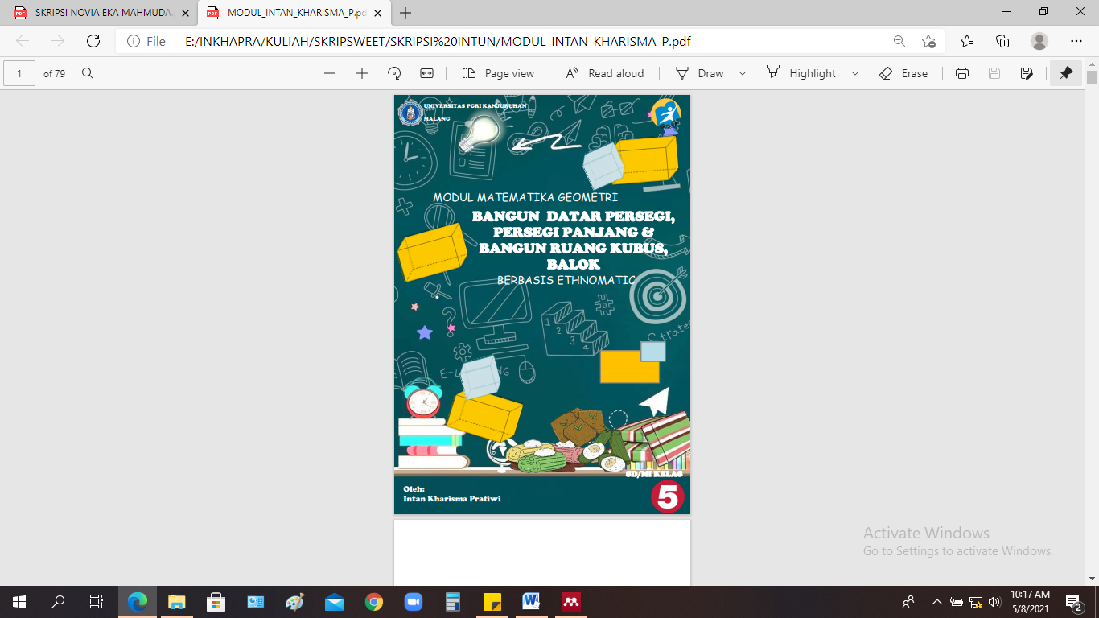 | Sampul depan (cover) dengan judul sesuai materi yaitu “Modul Matematika Geometri Bangun Datar Persegi, Persegi Panjang dan Bangun Ruang Kubus Balok Berbasis Ethnomatematika”, logo kampus dan kurikulum, nama penulis. Cover depan didesign dengan menggunakan gambar bangun datar dan bangun ruang serta gambar jajanan tradisional disesuaikan dengan pendekatan. Selain itu, pada sisi kanan bawah cover terdapat satuan SD untuk kelas V.
 | 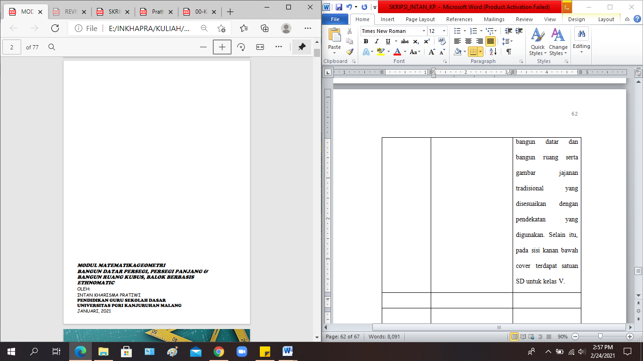 | Identitas penulis yaitu judul, nama penulis, pendidikan, tahun pembuatan
3. | 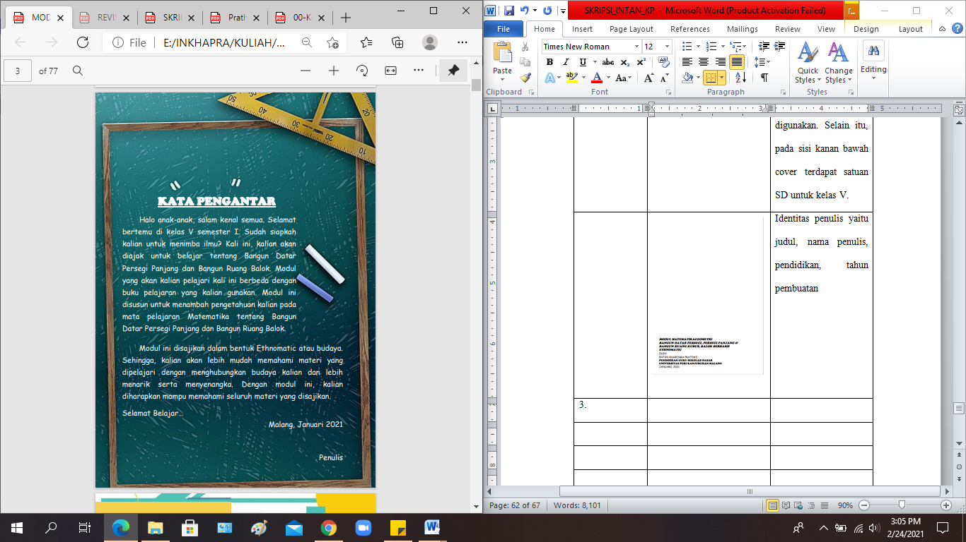 | Kata pengantar untuk modul yang telah dikembangkan dengan basis ethnomatematika untuk kelas V SD.

4. | 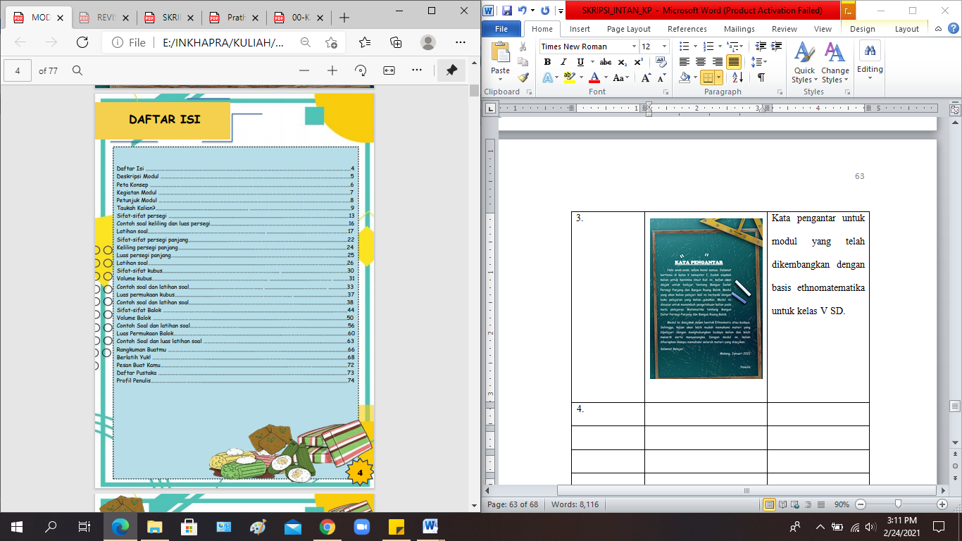 | Daftar isi modul matematika geometri berbasis ethnomatematika kelas V, mencantumkan urutan isi dari modul untuk memudahkan peserta didik membuka isi dari modul.
5. | 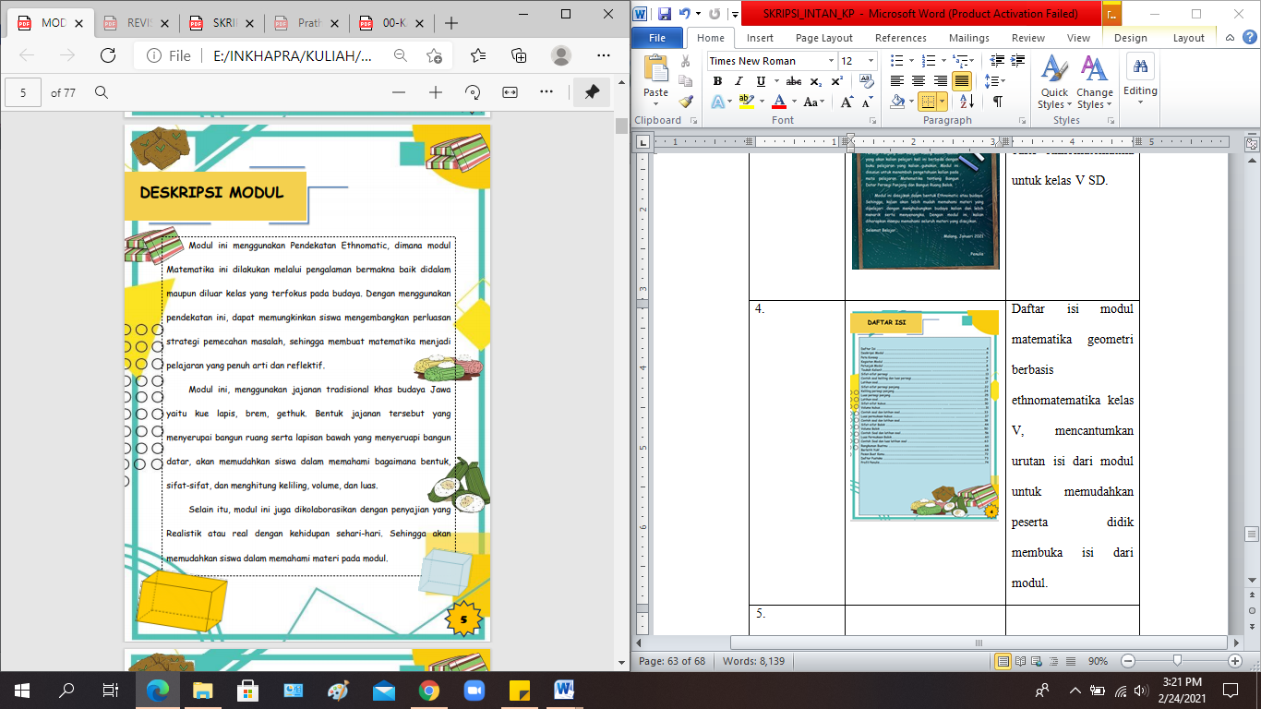 | Deskripsi modul merupakan deskripsi tentang modul matematika geometri berbasis ethnomatemtika untuk kelas V dengan memuat isi dalam modul.
6. | 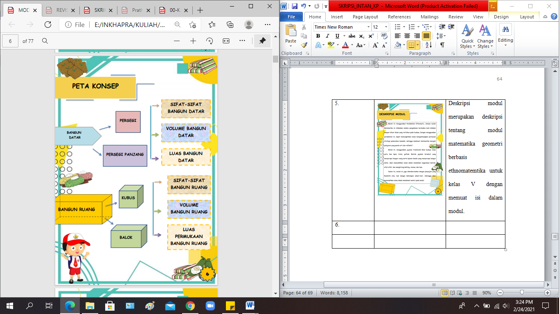 | Peta konsep merupakan pemetaan tentang materi matematika geometri yang akan di bahas dalam modul

7. | 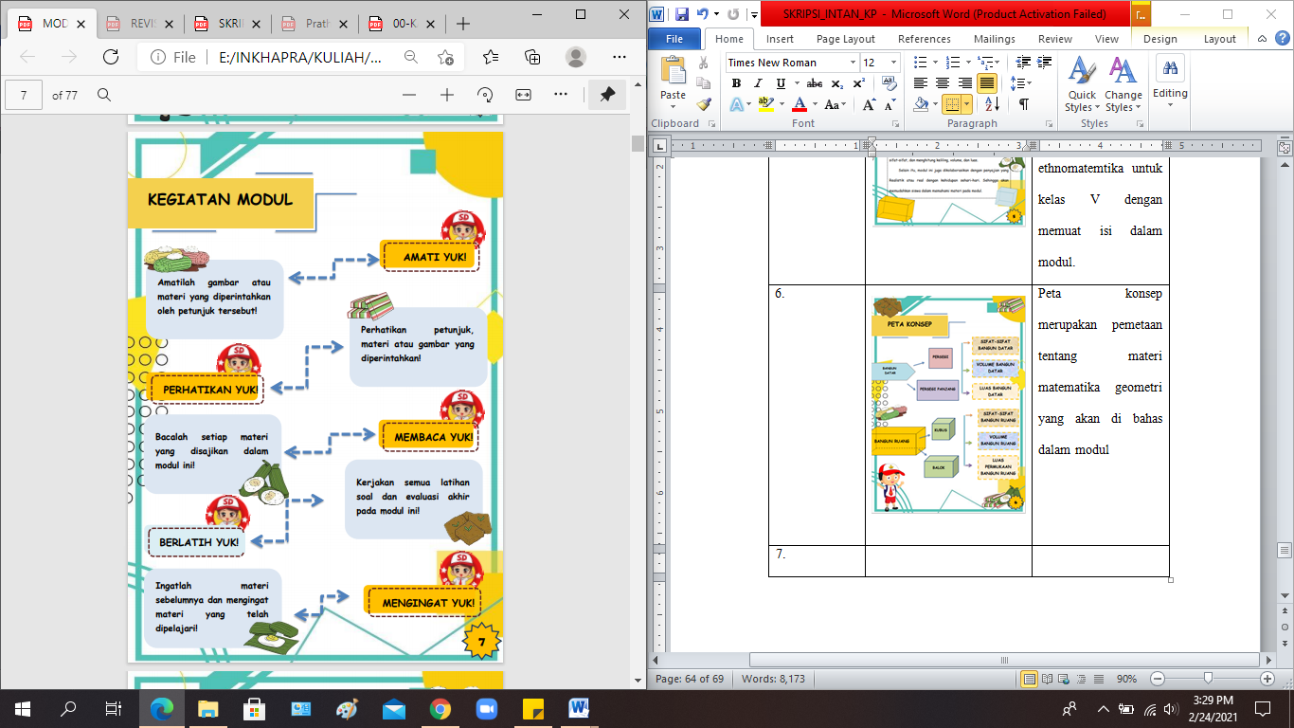 | Kegiatan modul merupakan inti dari setiap kegiatan yang dilaksanakan dalam modul.
8. | 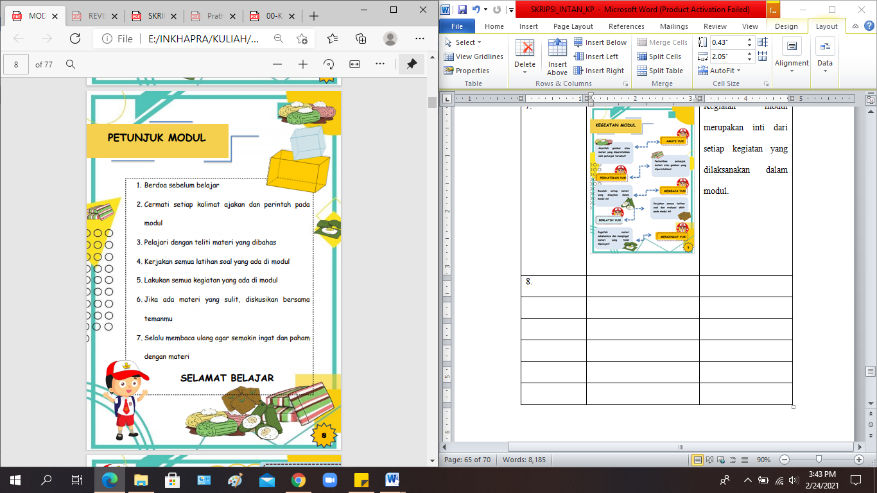 | Petunjuk modul merupakan cara penggunaan modul untuk peserta didik kelas V
9. | 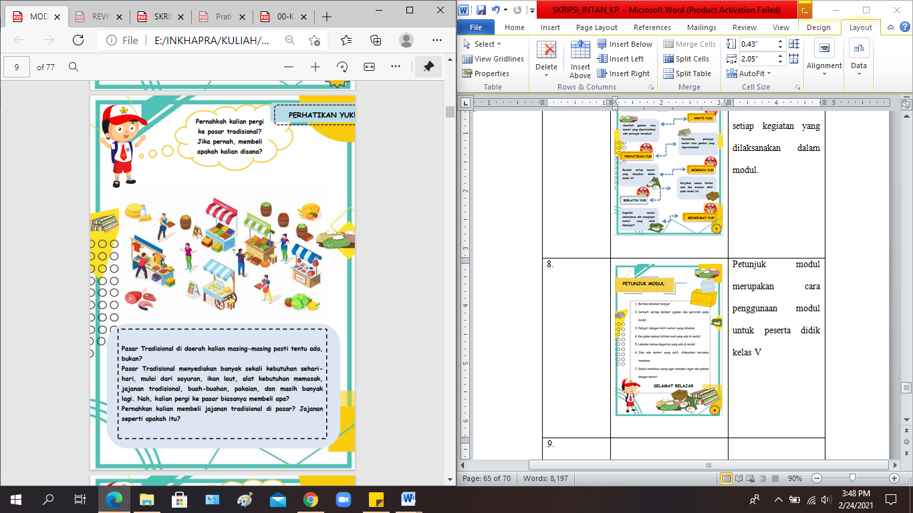 | Pada kegiatan awal modul, peneliti menuliskan apersepsi untuk peserta didik sebelum masuk pada materi inti.

10. | 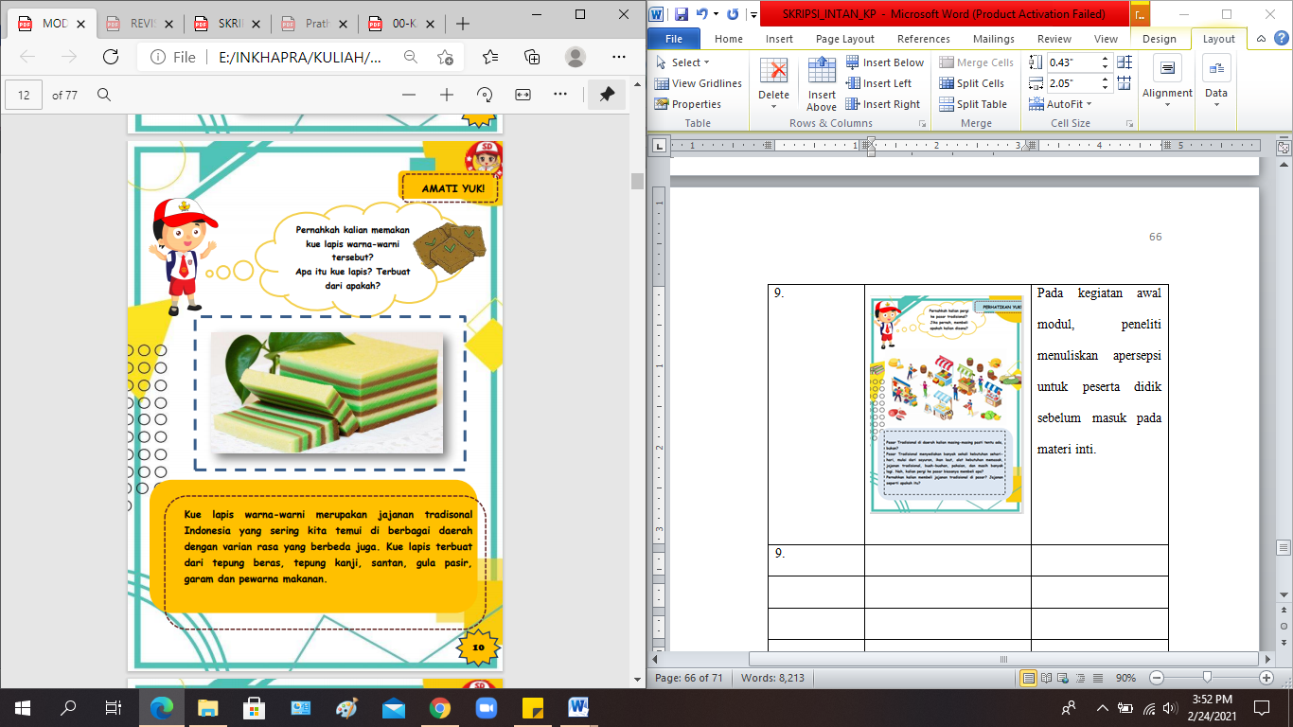 | Mengenalkan jajanan tradisional kepada peserta didik dengan dikaitkan pada materi geometri.
11. | 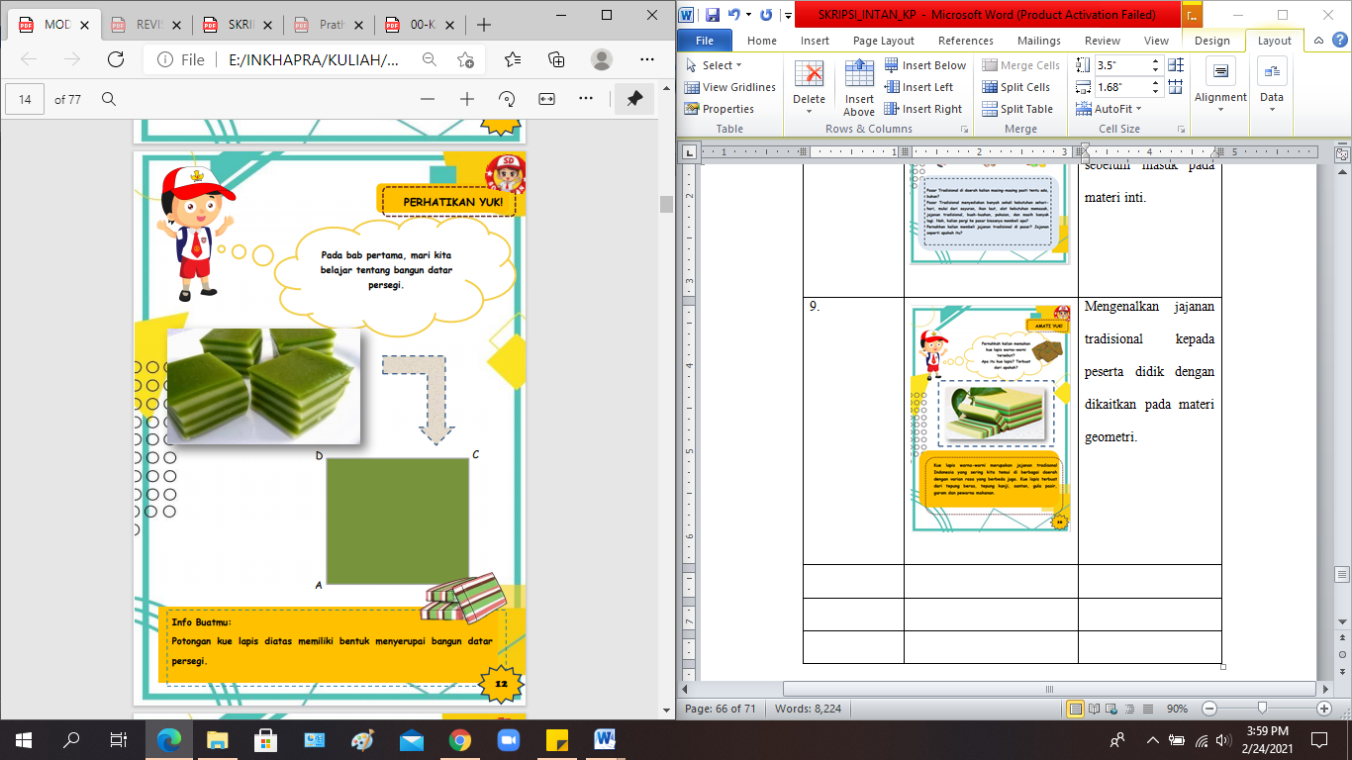 | Selanjutnya, diberikan perumpaman bentuk jajanan tradisional menyerupai bentuk bangun datar dan bangun ruang
12. | 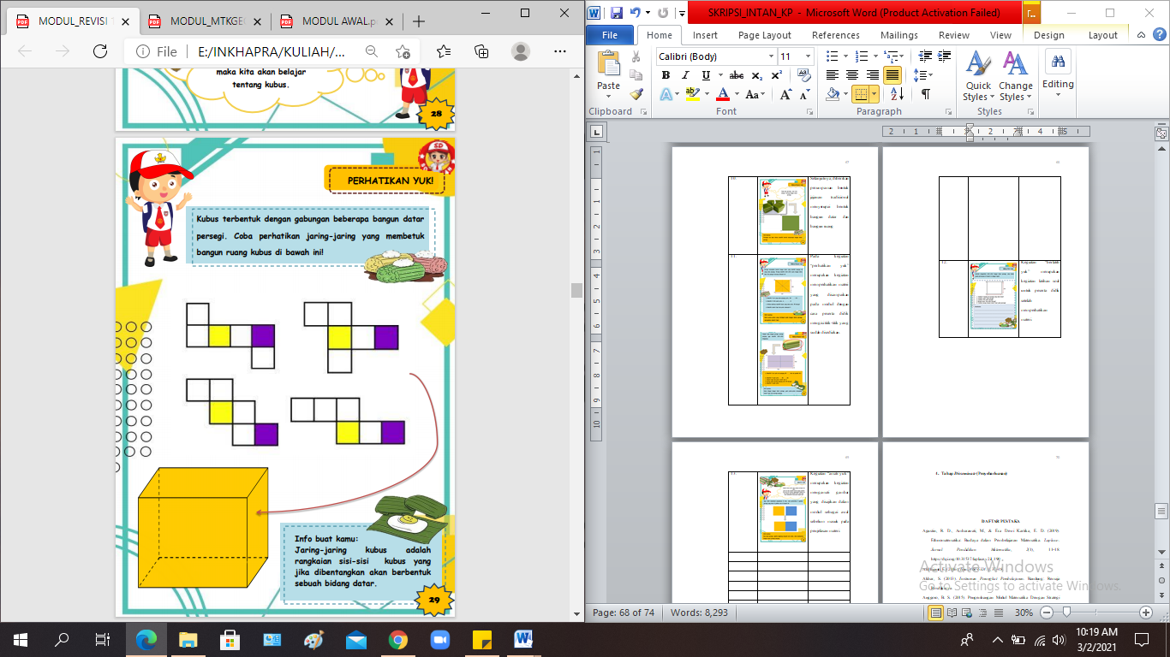 | Pada kegiatan “perhatikan yuk” merupakan kegiatan memperhatikan materi yang disampaikan pada modul dengan cara peserta didik mengisi titik-titik yang sudah disediakan.
13. | 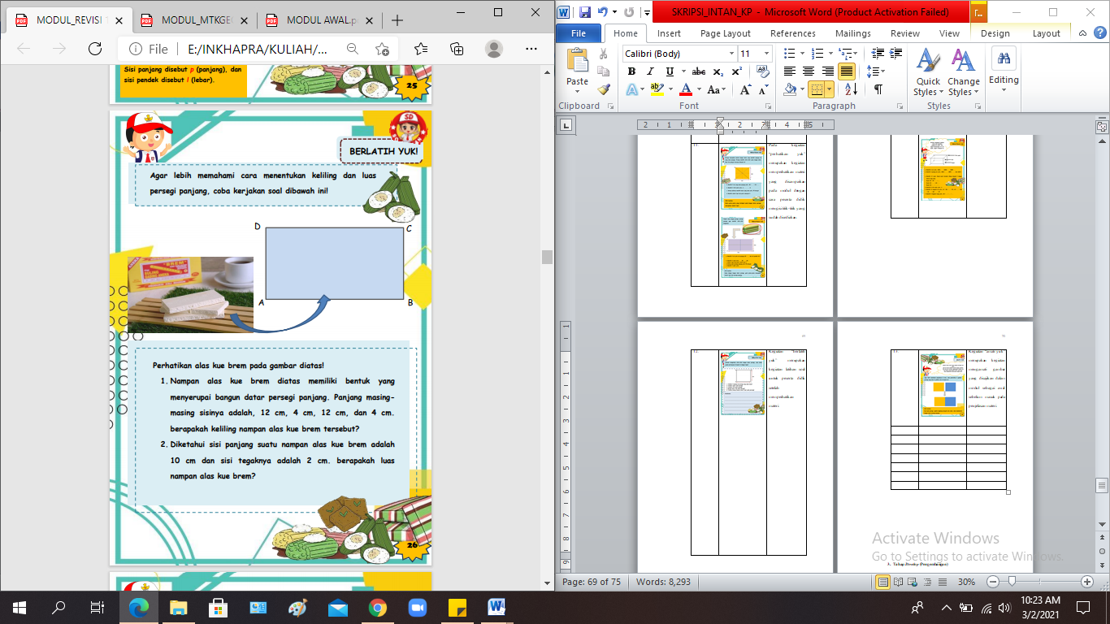 | Kegiatan “berlatih yuk” merupakan kegiatan latihan soal untuk peserta didik setelah memperhatikan materi.
14. | 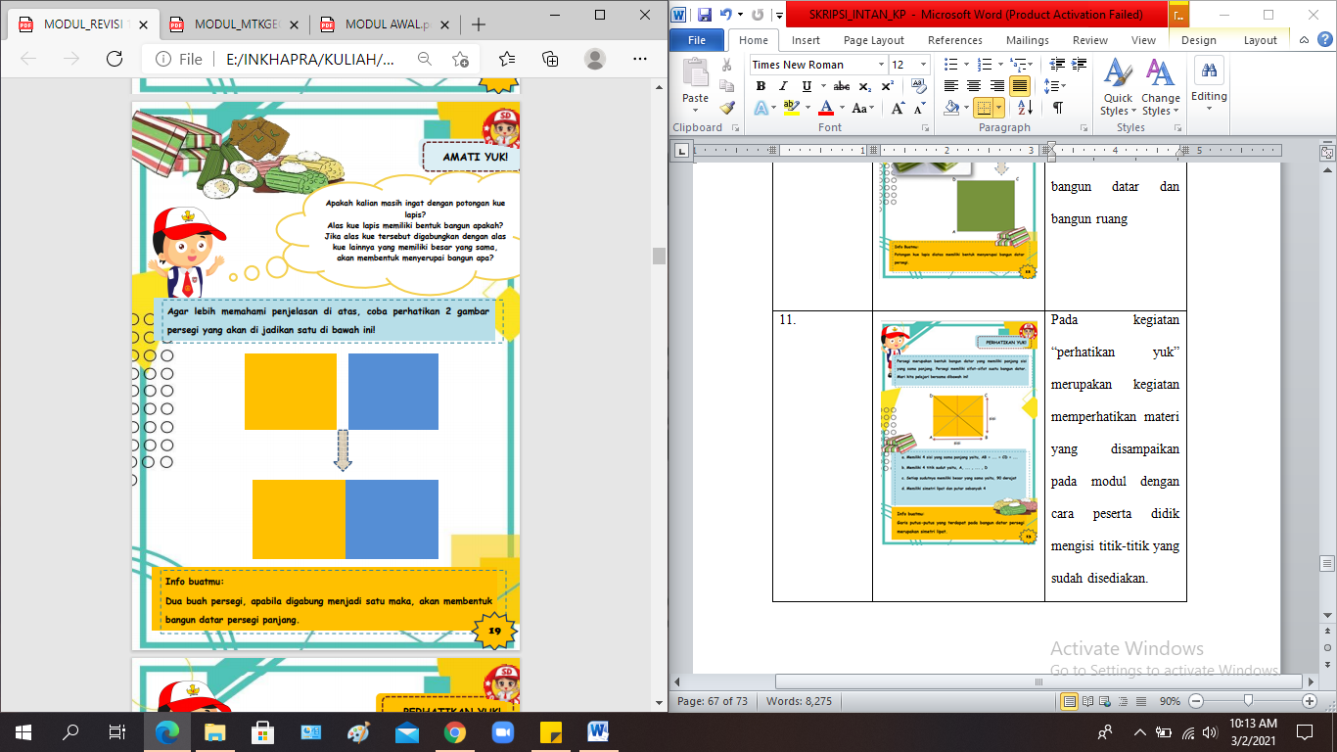 | Kegiatan “amati yuk” merupakan kegiatan mengamati gambar yang disajikan dalam modul sebagai awal sebelum masuk pada penjelasan materi
15. | 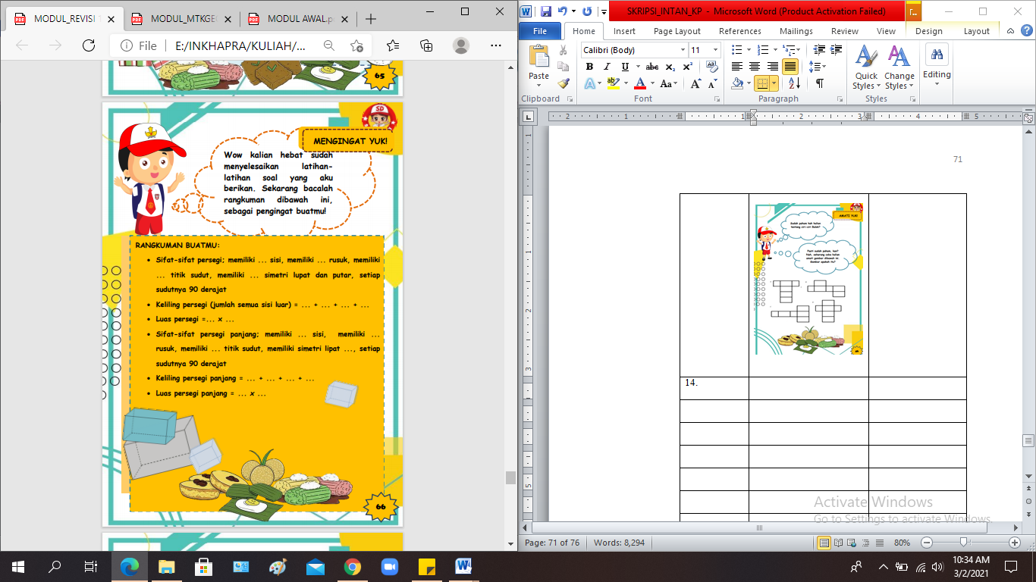 | Kegiatan “ mengingat yuk” merupakan rangkuman dalam modul dari materi awal hingga akhir.
16. | 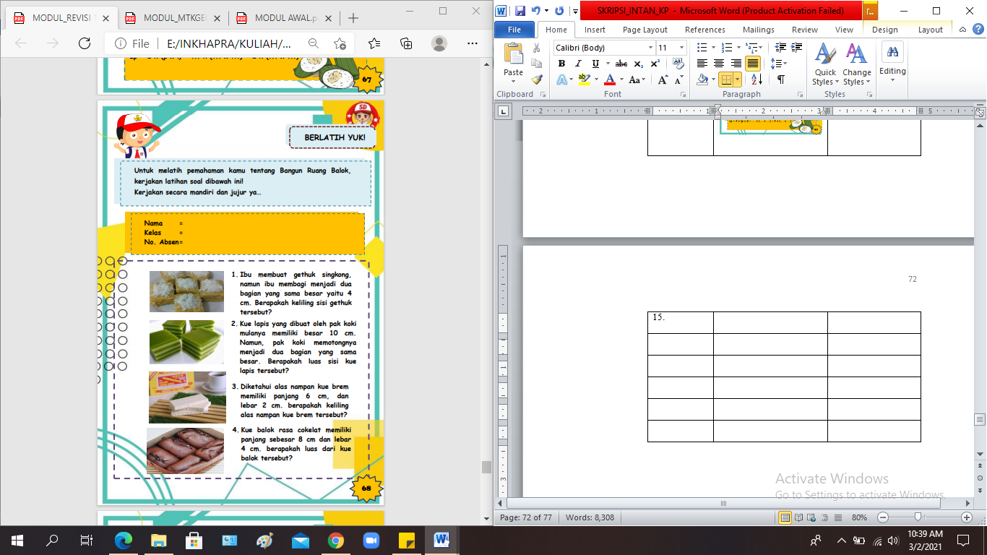 | Kegiatan akhir yaitu evaluasi modul, memberikan soal evaluasi essai untuk peserta didik setelah mempelajari materi dalam modul.
17. | 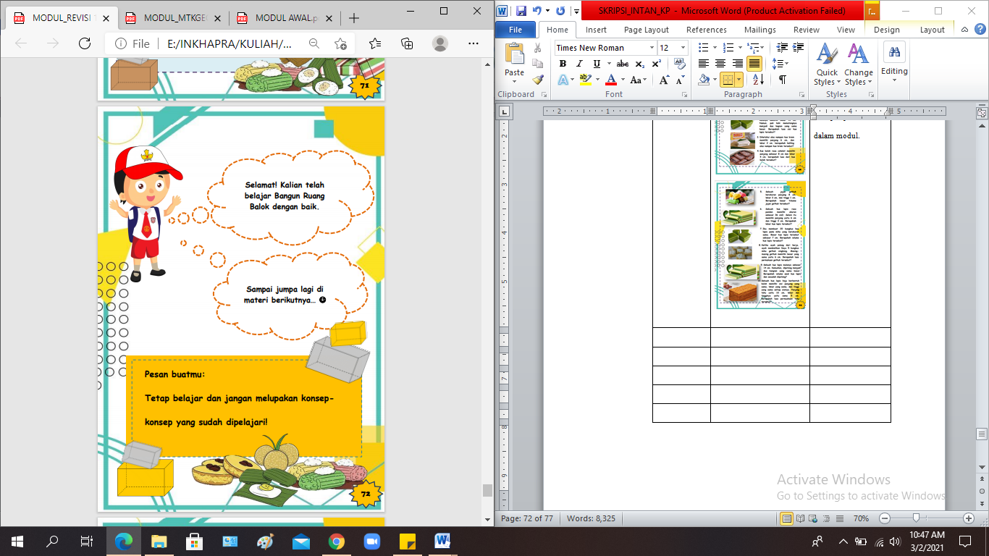 | Setelah disajikan soal evaluasi, diberikan pesan motivasi atau penyemangat untuk peserta didik.
18. | 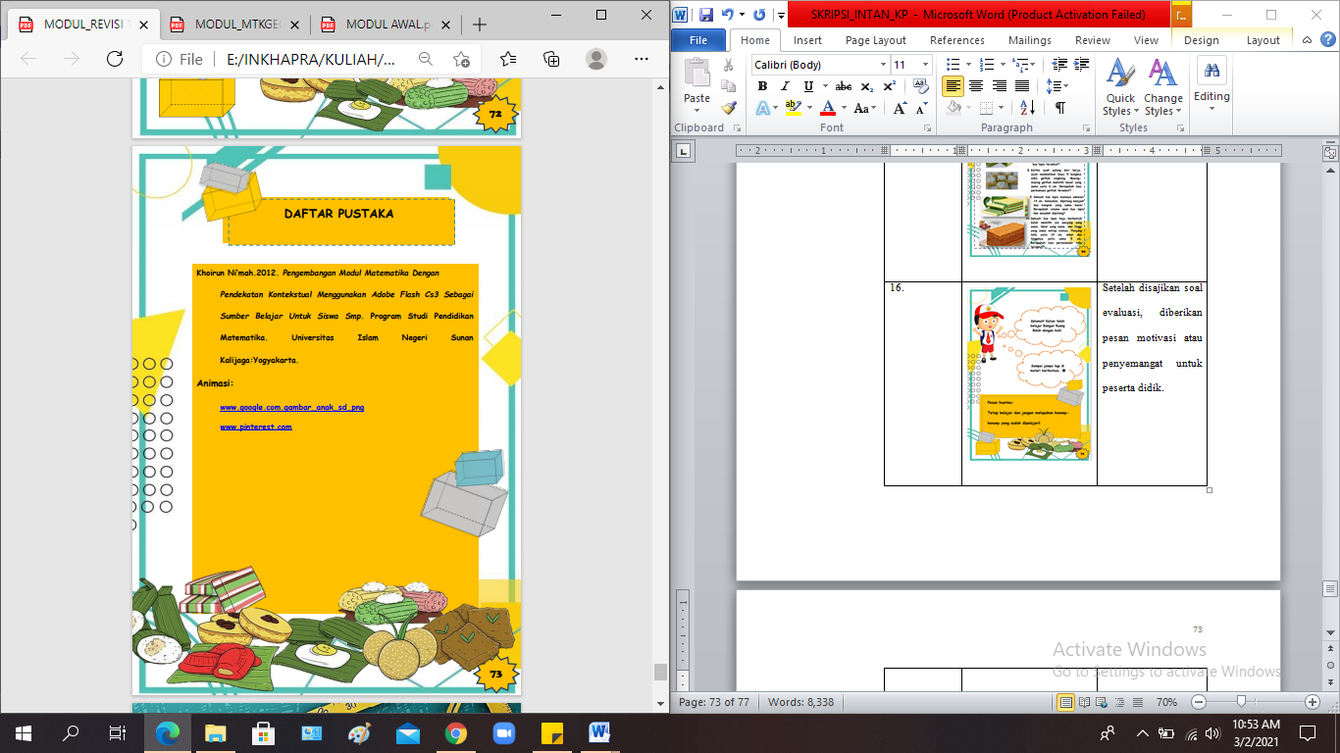 | Daftar pustaka atau rujukan yang diambil
19. | 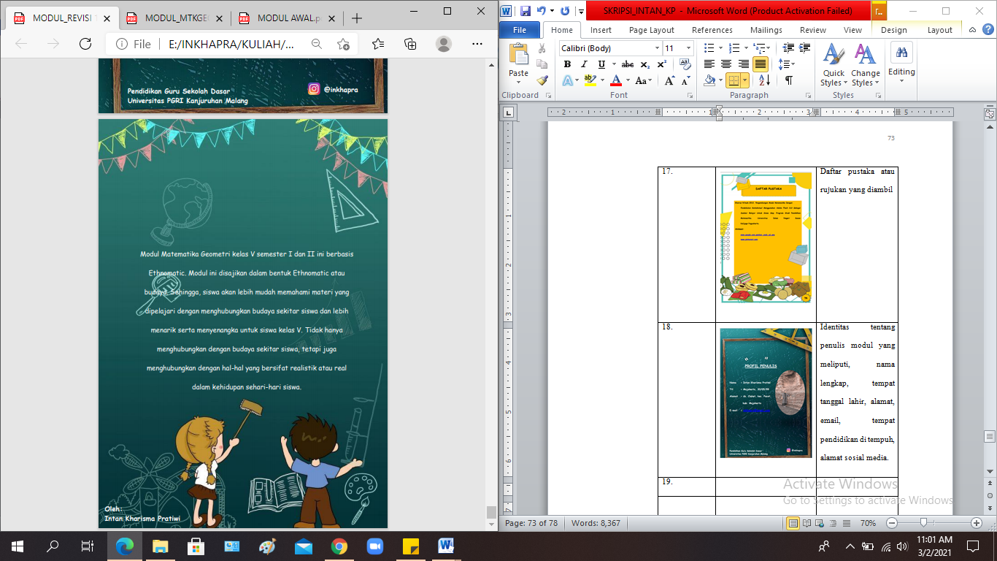 | Cover belakang modul dengan disertai sinopsis tentang modul.

Ketiga, tahap Develop (pengembangan) yaitu dilakukan proses validasi produk kepada ahli media dan materi. Validasi dilakukan dengan melakukan pengisian angket yang dinilai oleh validator. Penelitian ini dilakukan di SDN Ketapanrame 1, Trawas, Mojokerto dengan uji coba kepada 10 peserta didik kelas V. Peneliti melakukan validasi produk ke ahli materi dan bahan ajar dengan memberikan angket untuk dinilai. Hasil validasi produk oleh ahli bahan ajar memperoleh persentase 94,6% dengan kriteria sangat valid. Berdasarkan hasil persentase tersebut, modul matematika geometri berbasis ethnomatematika dikatakan sangat layak untuk diuji coba lapangan. Berikut kriteria kevalidan ahli bahan ajar dapat dilihat pada Tabel 3.
Tabel 3. Kriteria kevalidan bahan ajar modul matematika geometri berbasis ethnomatematika
No. | Aspek yang dinilai | Besar Persentase | Kategori
1. | Kegrafikan | 95,8 % | Sangat Valid
2. | Penyajian | 95 % | Sangat Valid
3. | Bahasa | 91,6 % | Sangat Valid
Rata-rata |  | 94,6 % | Sangat Valid

Kriteria kevalidan modul oleh ahli materi ajar memperoleh persentase 77,6% dengan kriteria valid. Berdasarkan hasil validasi ahli materi ajar, modul matematika geometri berbasis ethnomatematika dikatakan sangat layak un tuk diuji coba lapangan. Berikut kriteria kevalidan ahli materi dapat dilihat pada Tabel 4.
Tabel 4. Kriteria kevalidan materi ajar modul matematika geometri berbasis ethnomatematika
No. | Aspek yang dinilai | Tingkat Kevalidan | Ketgori
1. | Materi/Isi | 80% | Valid
2. | Penyajian | 75% | Valid
3. | Bahasa | 75% | Valid
Rata-rata |  | 77,6 % | Valid

Desain modul yang telah dikembangkan, terdapat beberapa saran dan masukan dari tim validator yaitu gambar yang terdapat dalam modul belum disertai dengan sumber gambar diperoleh, dan tampilan modul yang perlu perbaikan agar modul lebih sederhana dan menarik, penambahan penguatan konsep menentukan rumus keliling dan luas bangun datar, memberikan kesimpulan setelah menyajikan latihan soal dan penggunaan kalimat pertanyaan yang jelas untuk mempermudahkan pemahaman peserta didik dalam penggunaan modul.Berdasarkan masukan tersebut, peneliti memperbaiki modul dengan mengikuti masukan yang diberikan validator ahli bahan ajar.
Modul setelah divalidasi, diuji coba lapangan yaitu uji kepraktisan dan keefektifan. Analisis uji kepraktisan diperoleh melalui pensekoran lembar angket yang diberikan kepada pendidik dan peserta didik kelas V. Hasil uji kepraktisan dari pendidik kelas V memperoleh persentase 92,2% dengan kriteria sangat praktis. Selanjutnya, hasil uji kepraktisan daro peserta didik kelas V memperoleh persentase rata-rata 97% dengan kriteria sangat praktis. Berdasarkan hasil persentase kepraktisan pendidik dan peserta didik kelas V, dapat disimpulkan bahwa modul matematika geometri berbasis ethnomatematika sangat praktis untuk digunakan pada proses pembelajaran. Berikut hasil persentase kepraktisan dari pendidik dan peserta didik kelas V dapat dilihat pada Tabel 5 dan Tabel 6.
Tabel 5. Hasil persentase kepraktisan respon pendidik
No. | Aspek yang dinilai | Tingkat Persentase | Kategori
1. | Tampilan | 96% | Sangat Praktis
2. | Isi/Materi | 91% | Sangat Praktis
3. | Bahasa | 100% | Sangat Praktis
Rata-rata |  | 92,2% | Sangat Praktis

Tabel 6. Hasil persentase kepraktisan respon peserta didik
No. | Aspek yang dinilai | Tingkat Persentase | Kategori
1. | Ketertarikan | 100% | Sangat Praktis
2. | Isi/Materi | 92% | Sangat Praktis
3. | Bahasa | 100% | Sangat Praktis
Rata-rata |  | 97% | Sangat Praktis

Uji coba lapangan selanjutnya yaitu uji keefektifan yang diperoleh melalui hasil penilaian soal evaluasi peserta didik kelas V. Peserta didik diberikan soal evaluasi dalam modul untuk mengetahui tingkat keefektifan modul matematika geometri berbasis ethnomatematika. Hasil evaluasi peserta didik memperoleh rata-rata 88 dengan kriteri sangat efektif untuk digunakan dalam proses pembelajaran. Berikut hasil belajar peserta didik kelas V dapat dilihat pada Tabel 7.
Tabel 7. Hasil belajar peserta didik kelas V
No. | Nama Siswa | L/P | Nilai
1. | MDA | P | 85
2. | AKS | P | 85
3. | TDP | P | 90
4. | AK | P | 90
5. | EHR | P | 95
6. | GYQ | P | 80
7. | DFF | L | 80
8. | MH | L | 80
9. | SIN | P | 95
10. | HEN | L | 95
Rata-rata |  |  | 88

Keempat, tahap Disseminate (penyebaran), modul dicetak dan disebarluaskan kepada peserta didik kelas V di SDN Ketapanrame 1 dan guru kelas V. Berdasarkan hasil uji kelayakan, kepraktisan dan keefektifan modul, membuktikan bahwa modul matematika geometri berbasis ethnomatematika layak, praktis dan efektif untuk digunakan dalam proses pembelajaran matematika kelas V.
Modul matematika geometri berbasis ethnomatematika mempunyai kelemahan dan kelebihan. Kelemahan modul matematika geometri berbasis ethnomatematika yaitu membutuhkan lebih banyak waktu untuk mempelajari modul dan mengerjakan latihan soal maupun soal evaluasi. Sedangkan, kelebihan modul matematika geometri berbasis ethnomatematika yaitu proses pembelajaran menjadi lebih menarik minat belajar dengan disertai gambar kontekstual dan semangat belajar karena modul dikaitkan dengan budaya jajanan tradisional (kue lapis, brem, dan gethuk), serta peserta didik mampu menentukan konsep matematika geometri secara mandiri dengan menggunakan pendekatan ethnomatematika yang juga mengenalkan budaya jajanan tradisional disekitar peserta didik (Hayuningtya et al., 2019). Oleh sebab itu, peserta didik menjadi lebih aktif dalam proses pembelajaran matematika geometri (bangun datar persegi, persegi panjang, dan bangun ruang kubus, balok) dalam modul secara mandiri.

Kesimpulan
Melalui hasil penelitian yang dilakukan oleh peneliti, menunjukkan bahwa modul matematika geometri berbasis ethnomatematika layak, praktis dan efektif untuk digunakan dalam proses pembelajaran. Berdasarkan hasil penelitian Pengembangan Modul Matematika Geometri Berbasis Ethnomatematika Kelas V, dapat disimpulkan sebagai berikut: (1) Modul matematika geometri berbasis ethnomatematika kelas V dinyatakan layak atau valid untuk disajikan kepada peserta didik melalui hasil pengisian angket validasi tim ahli media sebesar 94,6% dengan kriteria sangat valid dan ahli materi sebesar 77,6% dengan kriteria valid. (2) Modul matematika geometri berbasis ethnomatematika kelas V dinyatakan praktis melalui hasil pengisian angket oleh pendidik sebesar 92,2% dengan kriteria sangat praktis dan rata-rata dari peserta didik sebesar 97% dengan kriteria sangat praktis. (3) Modul matematika geometri berbasis ethnomatematika kelas V dinyatakan efektif melalui penilai soal evaluasi yang dilakukan oleh peserta didik kelas V, yang memperoleh rata-rata nilai 88 dengan kriteria sangat efektif.
Berdasarkan hasil pengembangan modul matematika geometri ini, pendidik dapat menjadikan informasi baru mengenai pengembangan bahan ajar berupa modul. Pendidik dapat mengggunakan modul dalam pembelajaran matematika geometri berbasis ethnomatematika.

Daftar Rujukan
Agustin, R. D., Ambarawati, M., & Era Dewi Kartika, E. D. (2019). Ethnomatematika: Budaya dalam Pembelajaran Matematika. Laplace : Jurnal Pendidikan Matematika, 2(1), 11–18. https://doi.org/10.31537/laplace.v2i1.190
Anggoro, B. S. (2015). Pengembangan Modul Matematika Dengan Strategi Problem Solving untuk Mengukur Tingkat Kemampuan Berpikir Kreatif Matematis Siswa. Al-Jabar: Jurnal Pendidikan Matematika, 6(2), 121–129. http://ejournal.radenintan.ac.id/index.php/al-jabar/article/view/25/436
Fitrianawati, M. (2018). Needs Analysis of Mathematics Materials in Elementary High. Proceeding of International Conference On Child-Friendly Education, Universitas Muhammadiyah Surakarta, April 21st-22nd, 2018 NEEDS, 245–250.
Hayuningtya, K., Kristin, F., Anugraheni, I., Guru, P., Dasar, S., Kristen, U., Wacana, S., & Saintifik, P. (2019). Development Of Mathematical Cubes and Blocks Modules With a Scientific Approach for 5th Grade Elementary School. 7(2), 199–208.
Izzati, N., & Fatikhah, I. (2015). Pengembangan Modul Pembelajaran Matematika Bermuatan Emotion Quotient Pada Pokok Bahasan Himpunan. Eduma : Mathematics Education Learning and Teaching, 4(2). https://doi.org/10.24235/eduma.v4i2.29
Mardiah, S., Widyastuti, R., & Rinaldi, A. (2018). Pengembangan Modul Pembelajaran Matematika Berbasis Etnomatematika Menggunakan Metode Inkuiri. Desimal: Jurnal Matematika, 1(2), 119. https://doi.org/10.24042/djm.v1i2.2228
Marsigit, Condromukti, R., Setiana, D. S., & Hardiarti, S. (2019). Pengembangan Pembelajaran Matematika Berbasis Etnomatematika. Journal of Chemical Information and Modeling, 20–38.
Muhammad, A. F. N., & Novitasari, N. I. (2017). Pengembangan Bahan Ajar Matematika Berbasis Etnomatematika Untuk Meningkatkan Pemahaman Matematik Siswa Kelas III Sekolah Dasar. Jurnal Bidang Pendidikan Dasar, 1(2), 26–36.
Nurdiansyah, I., Haryani, S., Purwanti, D., Zaenuri, & Asikin, M. (2019). Problem Solving Ability in the Learning Model of Problem-Based Learning based on Ethnomathematics. Journal of Primary Education, 10(2), 160–165.
Prastowo, A. (2014). Panduan Kreatif Membuat Bahan Ajar Inovatif. Yogyakarta: Diva Press.
Rahmatin, N., Pramita, D., Sirajuddin, S., & Mahsup, M. (2019). Pengembangan Modul Pembelajaran Bangun Ruang Dengan Metode Creative Problem Solving (CPS) Pada Siswa Kelas VIII SMP. JTAM | Jurnal Teori Dan Aplikasi Matematika, 3(1), 27. https://doi.org/10.31764/jtam.v3i1.760
Sugiyono. (2016). Metode Penelitian Kuantitatif dan R&D. Bandung: Alfabeta.
Suryanto, MS, Z., Noornia, A., & Vina, I. (2017). Pengembangan Modul Pembelajaran Matematika Berbasis Penemuan Terbimbing Tentang Pengukuran di Kelas IV. Jurnal Pendidikan Dasar, 8(2), 124–134.
Susiana, Caswita, & Noer, S. H. (2020). Ethnomathematics: Mathematical concepts in Tapis Lampung. Journal of Physics: Conference Series, 1581(1). https://doi.org/10.1088/1742-6596/1581/1/012056
Utami, R. E., Nugroho, A. A., Dwijyanti, I., & Sukarno, A. (2018). Pengembangan E-Modul Berbasis Etnomatematika Untuk Meningkatkan Kemampuan Pemecahan Masalah. JNPM (Jurnal Nasional Pendidikan Matematika), 2(2), 268. https://doi.org/10.33603/jnpm.v2i2.1458
Yeni, E. M., & Almuslim, U. (2015). Kesulitan Belajar Matematika Di Sekolah Dasar. Jupendas , ISSN 2355-3650 , Vol . 2 , No . 2 , September 2015. 2(2), 1–10.

